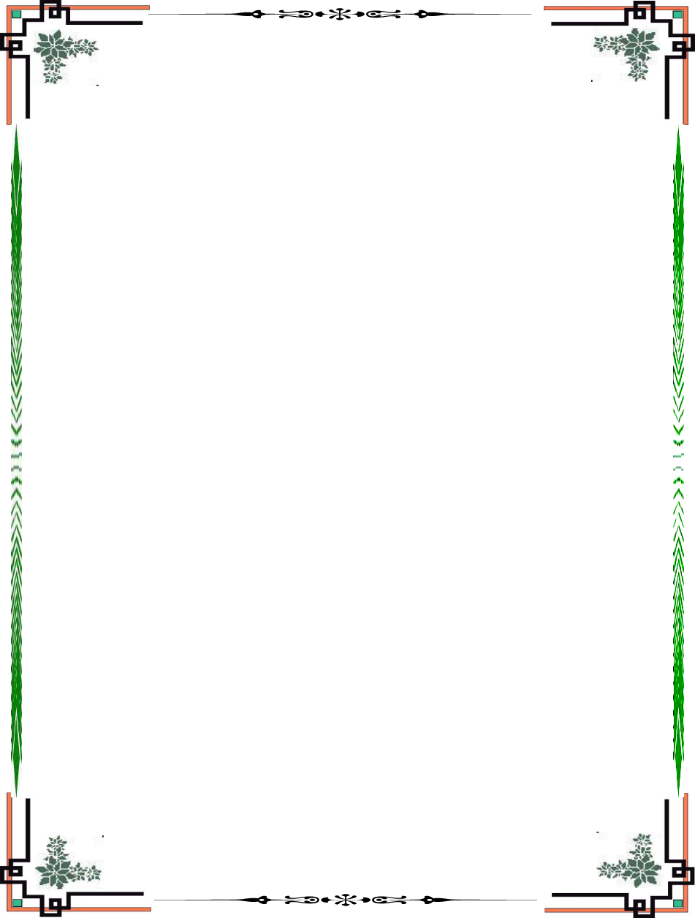

**BỘ CÔNG THƯƠNG**

**TRƯỜNG ĐẠI HỌC** **CÔNG NGHIỆP THỰC PHẨM TPHCM**

**- - - 🕮 - - -**

**KHOA: CÔNG NGHỆ THÔNG TIN**



**ĐỒ ÁN MÔN HỌC: CÔNG NGHỆ WEB**

**Đề tài**: SHOP BÁN HOA TƯƠI

**GVHD: DƯƠNG THỊ MỘNG THÙY**

**SINH VIÊN THỰC HIỆN:**

**Huỳnh Ngọc Trí 2001170200**

**Nguyễn Tấn Sỹ 2001170414**

**Ngô Duy Thái 2001170162**

**TP.Hồ Chí Minh, 02/12/2019**

# MỤC LỤC

MỤC LỤC 2

BẢNG PHẨN CÔNG 3

I. BẢNG SƠ ĐỒ QUAN HỆ CỦA WEB BÁN HOA TƯƠI 4

II. TRANG NGƯỜI DÙNG 5

1. Khi chạy chương trình WEB_BANHOATUOI sẽ hiển thị lên trang chủ của shop: đó chính là trang đầu tiên khi thực hiện chạy chương trình và trang chủ của shop BANHOATUOI như sau: 5

2. Phần bên tay phải màn hình là phần đăng nhập dành cho khách hàng và sẽ có hiển thị như sau: 6

3. Sau khi đăng nhập thành công thì chúng ta sẽ tìm mua hoa theo ý thích của mình tại đây chúng em đã phân loại hoa theo từng chủ đề để khách hàng có thể dễ dàng hơn trong việc chọn lựa: 7

4. Chúng ta sẽ bắt đầu đến mục mua hoa khi mua hoa chúng ta có thể nhấn trực tiếp vào nút 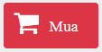 và chúng ta có thể xem thông tin chi tiết của hoa bằng cách nhấp vào hoa: 8

Khi khách hàng nhấn vào nút 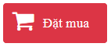 thì thông tin của hoa mà khách hàng chọn sẽ được chuyển tới giỏ hàng của khách hàng và trang giỏ hàng sẽ hiển thị như sau:  ……………………………………………………………….9

III. TRANG ADMIN 11

1. Đăng nhập vào hệ thống của trang Admin 11

2. Sau khi đăng nhập thành công thì đây là giao diện của Admin 11

3. DANH MỤC QUẢN LÝ: HOA, CHỦ ĐỀ, LOẠI HOA 11

➢ LOẠI HOA: có chức năng Search để tìm loại hoa, Xóa , Cập nhật 12

➢ HOA: có chức năng Search để tìm loại hoa, Xóa , Cập nhật. 12

➢ CHỦ ĐỀ: có chức năng Search để tìm loại hoa, Xóa , Cập nhật. 13

4. XEM ĐƠN HÀNG: Có các chức năng tìm đơn hàng theo ngày, Xem chi tiết đơn hàng. 13

# BẢNG PHẨN CÔNG

|  |  |  |  |
| --- | --- | --- | --- |
| **STT** | **HỌ VÀ TÊN** | **MSSV** | **CÔNG VIỆC** |
| **1** | Huỳnh Ngọc Trí | 2001170200 | Cơ sở dữ liệu,Code Trang Người dùng, Tổng hợp code… |
| **2** | Nguyễn Tấn Sỹ | 2001170414 | Code Trang Admin, thiết kế layout… |
| **3** | Ngô Duy Thái | 2001170162 | Word, nhập liệu, Code Phân Quyền…. |

# BẢNG SƠ ĐỒ QUAN HỆ CỦA WEB BÁN HOA TƯƠI

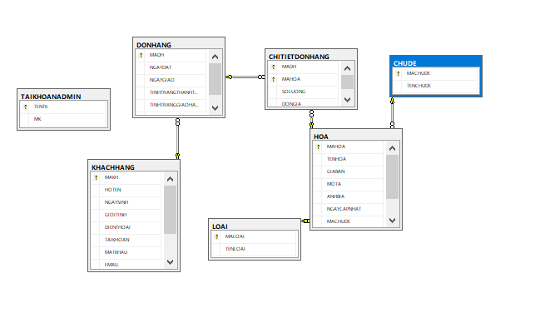

# TRANG NGƯỜI DÙNG

## Khi chạy chương trình WEB_BANHOATUOI sẽ hiển thị lên trang chủ của shop: đó chính là trang đầu tiên khi thực hiện chạy chương trình và trang chủ của shop BANHOATUOI như sau:

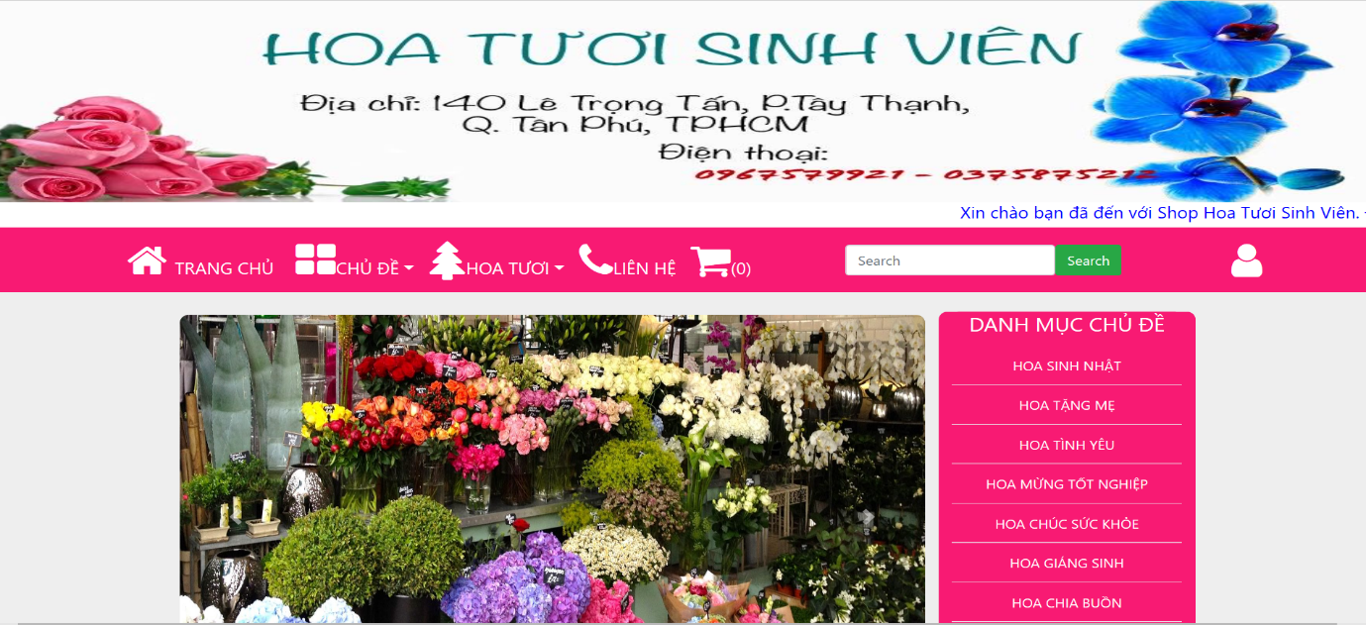

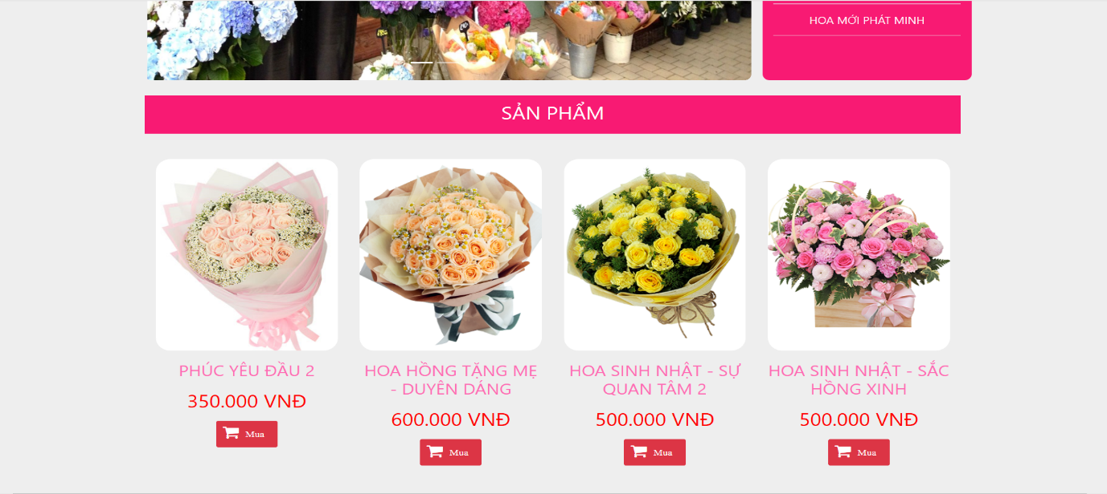

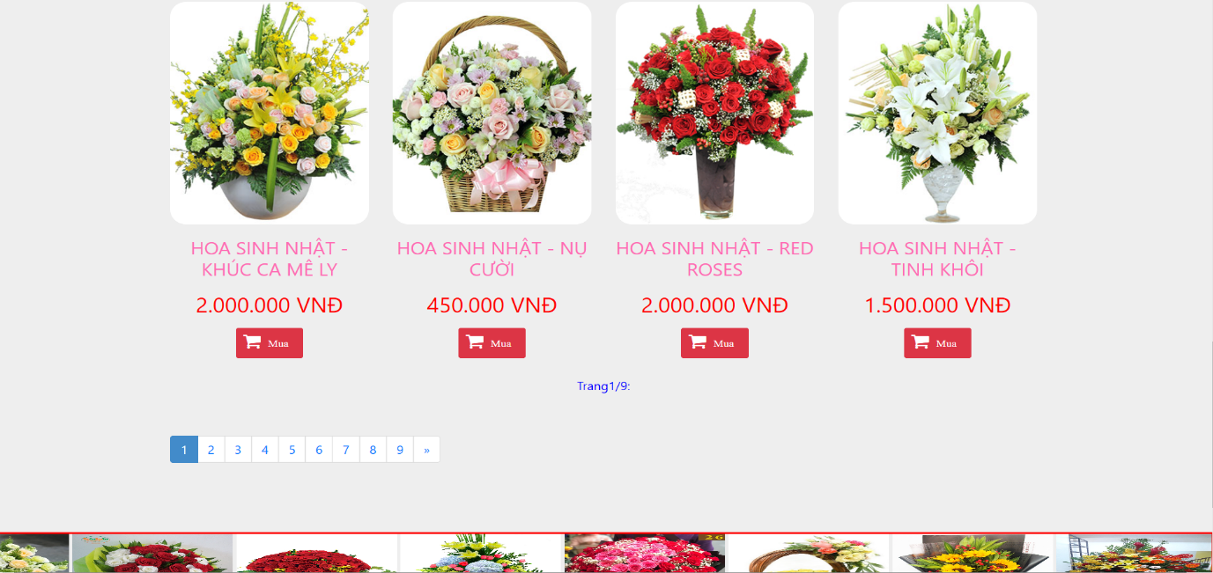



## Phần bên tay phải màn hình là phần đăng nhập dành cho khách hàng và sẽ có hiển thị như sau:

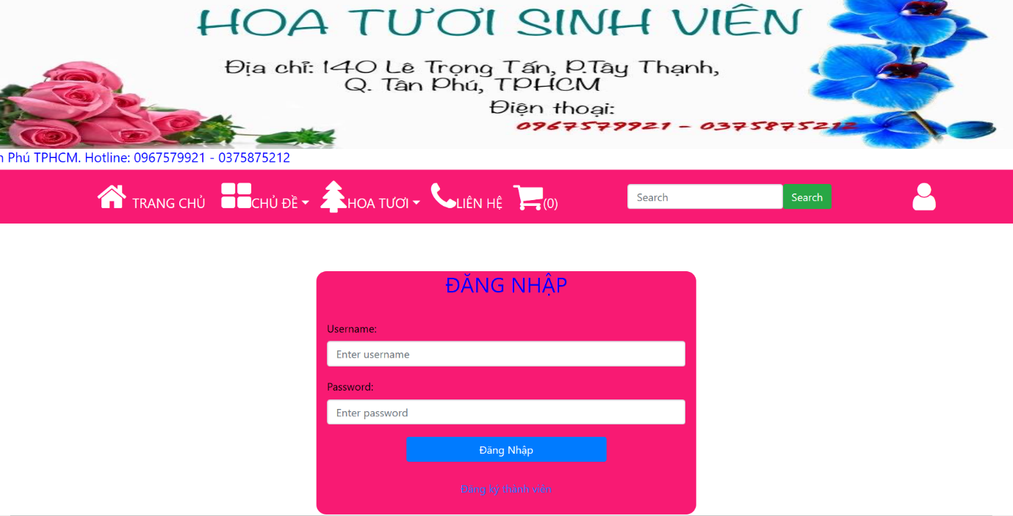

* Đối với những khách hàng đã có tài khoản chỉ cần điền vào phần username và password và bấm vào đăng nhập.
* Đối với những khách hàng chưa có tài khoản thì bấm bào phần đăng ký thành viên bên dưới phần đăng nhập và màn hình sẽ chuyển sang trang đăng ký thành viên, và form có hiển thị như sau:

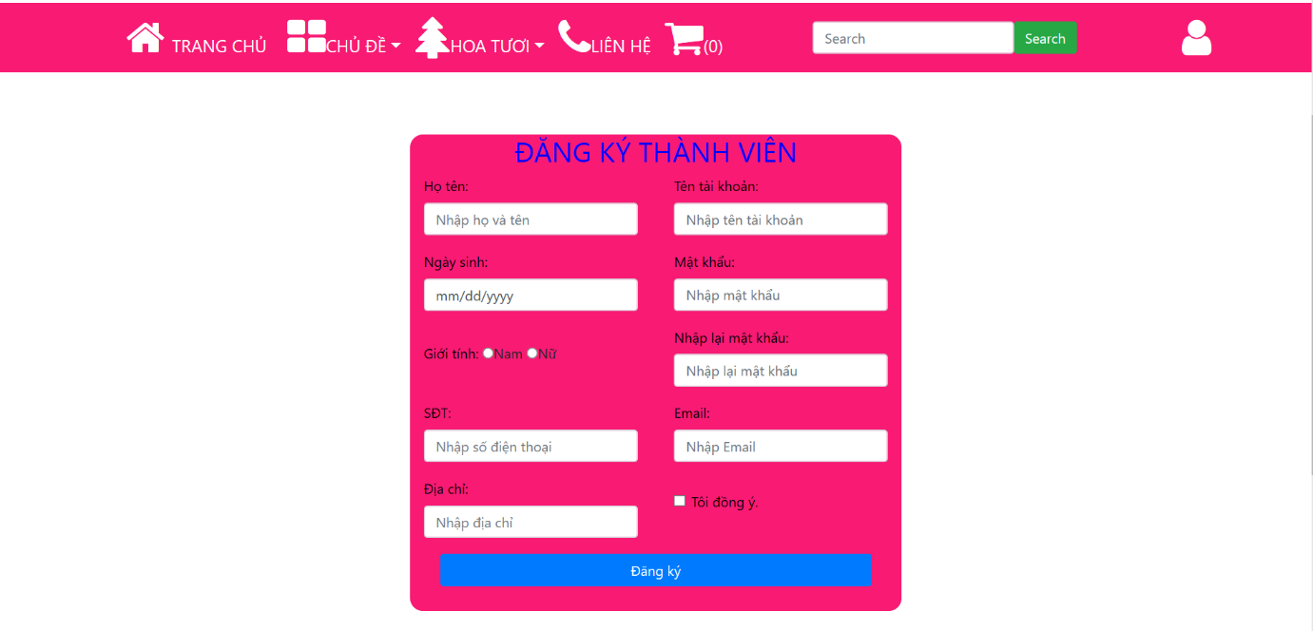

## Sau khi đăng nhập thành công thì chúng ta sẽ tìm mua hoa theo ý thích của mình tại đây chúng em đã phân loại hoa theo từng chủ đề để khách hàng có thể dễ dàng hơn trong việc chọn lựa:

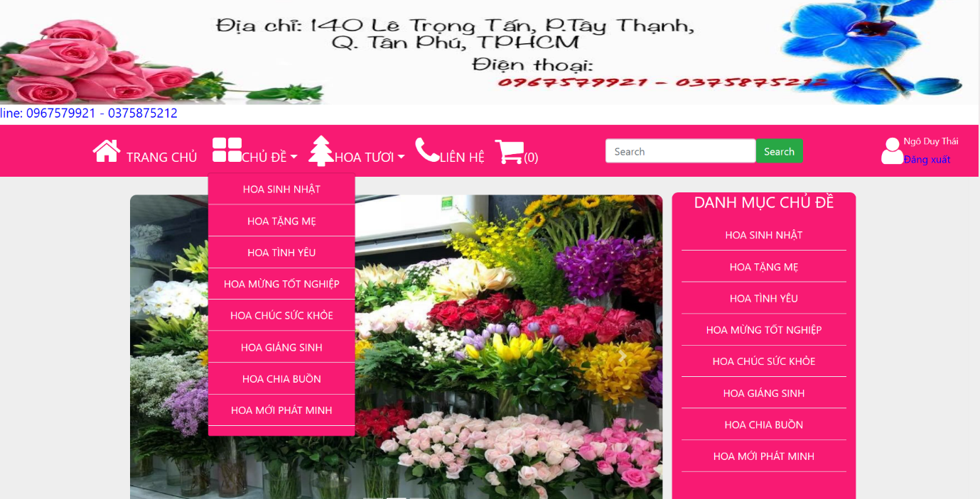

* Sau khi chọn chủ đề thì sẽ duy chuyển đến trang lọc hoa theo chủ đề mà khách hàng đã chọn và trang sẽ được hiển thị như sau:

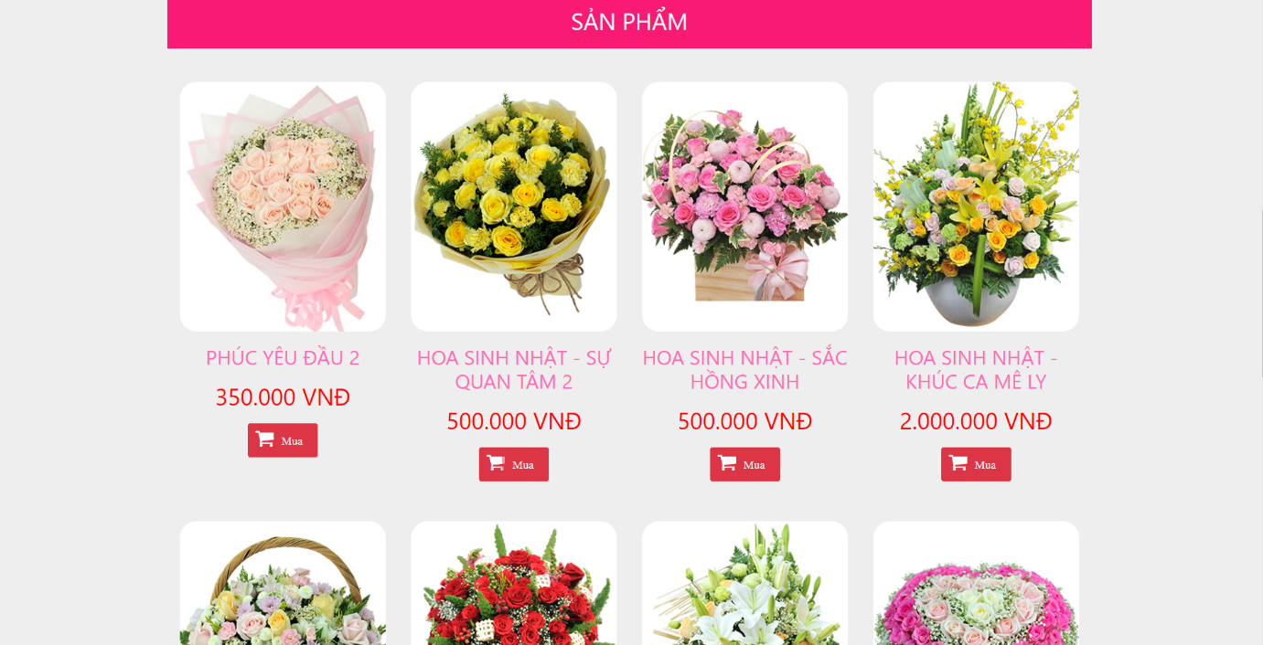

## Chúng ta sẽ bắt đầu đến mục mua hoa khi mua hoa chúng ta có thể nhấn trực tiếp vào nút và chúng ta có thể xem thông tin chi tiết của hoa bằng cách nhấp vào hoa:

* Nếu khách hàng có những lựa chon khác thì bên dưới chi tiết sản phẩm sẽ có mục sản phẩm tương tự với sản phẩm khách hàng đã chọn và phần sản phẩm tương tự sẽ được thể hiện như sau:

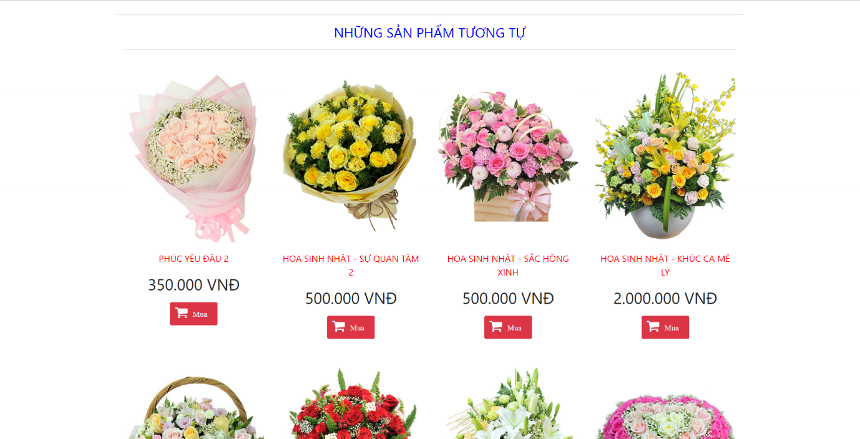

## Khi khách hàng nhấn vào nút thì thông tin của hoa mà khách hàng chọn sẽ được chuyển tới giỏ hàng của khách hàng và trang giỏ hàng sẽ hiển thị như sau:

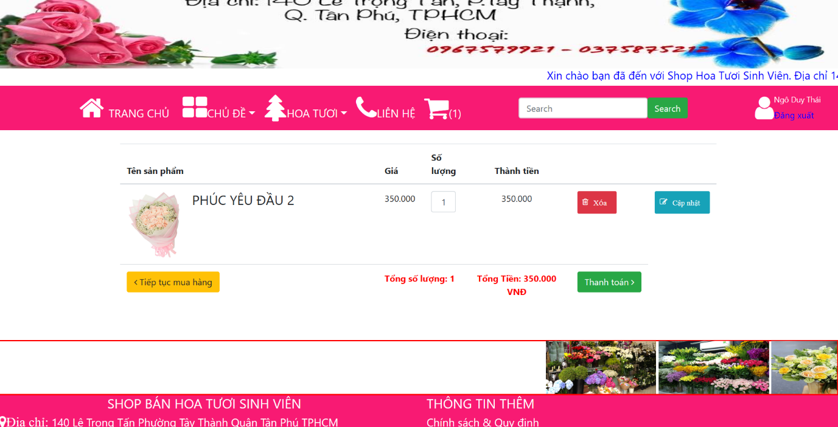

* 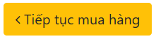Nếu khách hàng muốn tiếp tục mua hàng có thể nhấn trở về hoặc nhấn vào mục để tiếp tục mua hàng.

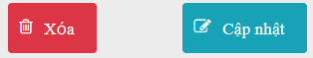

* Khách hàng có thể nhấn vào nút để thực hiện các thao tác như xóa Sản phẩm đã chọn hoặc cập nhật lại số lượng mua.
* Nếu muốn thanh toán khách hàng có thể nhấn vào nút 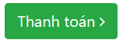 và sẽ chuyển hướng sang trang thanh toán có hiển thị như sau:

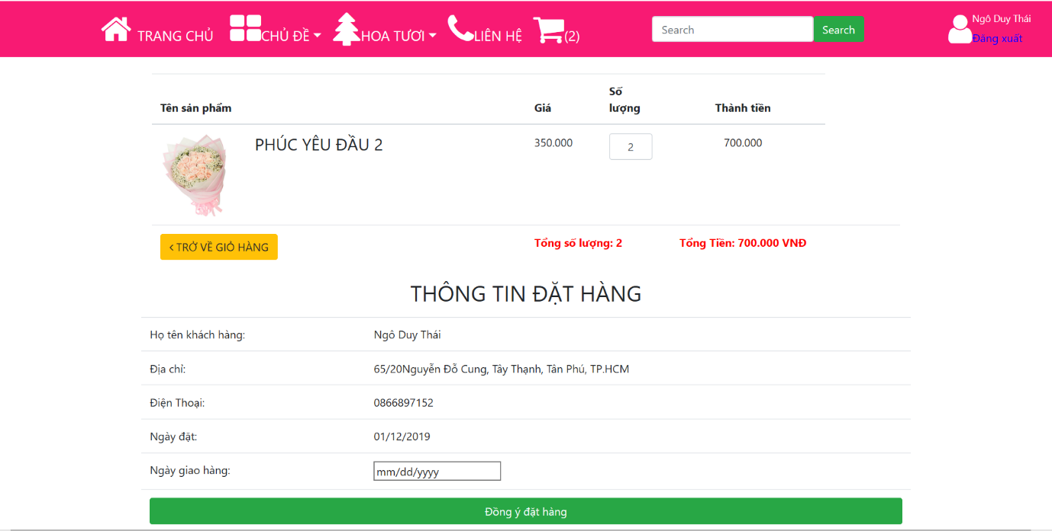

* Ở trang thanh toán này khách hàng có thể yêu cầu ngày giao hàng và khi đã hoàn thành phần THÔNG TIN ĐẶT HÀNG khách hàng nhấn vào nút 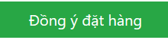và sẽ được chuyển hướng đến trang xác nhận:

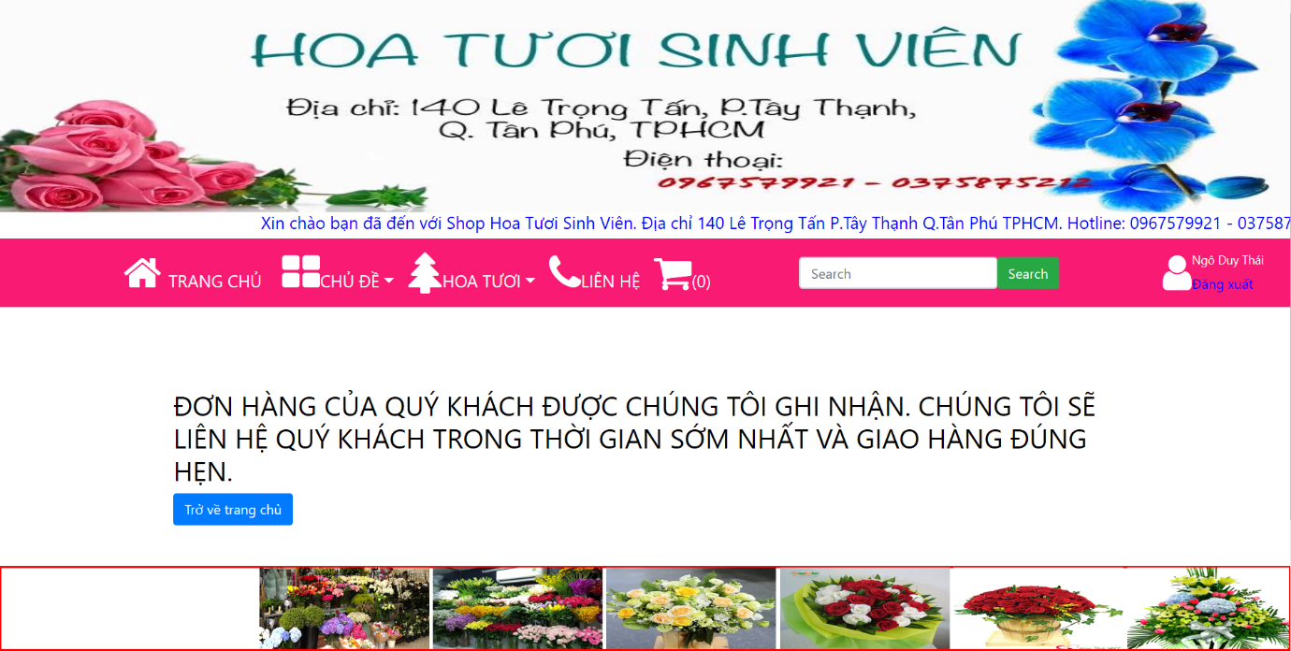

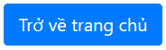

* Khách hàng có thể nhấn vào nút để tiếp tục mua hàng tại Shop.

# TRANG ADMIN

## Đăng nhập vào hệ thống của trang Admin

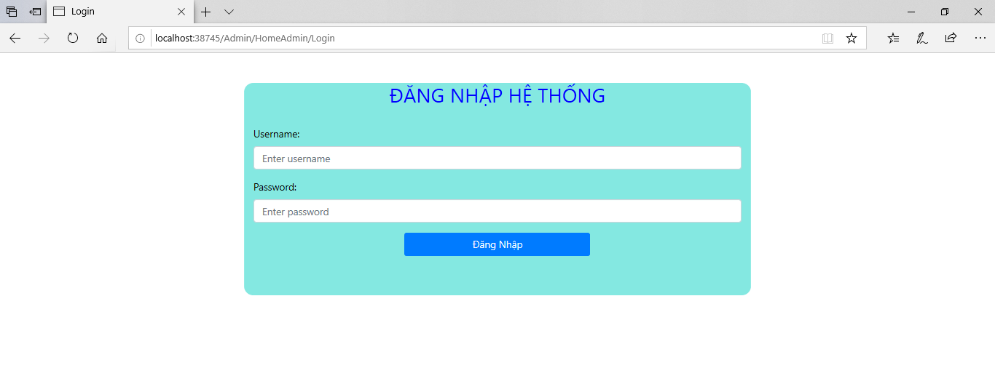

## Sau khi đăng nhập thành công thì đây là giao diện của Admin

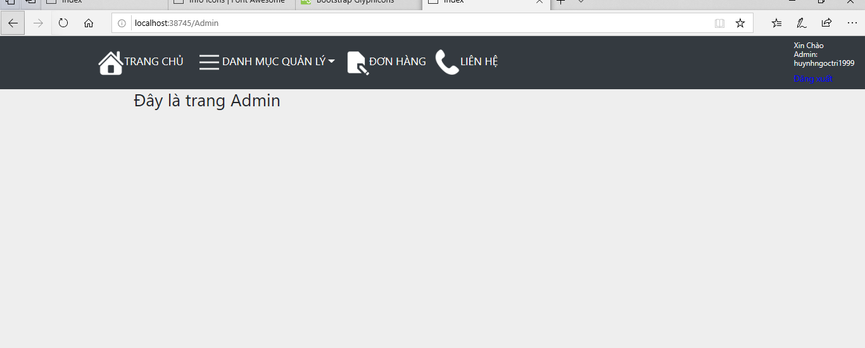

## DANH MỤC QUẢN LÝ: HOA, CHỦ ĐỀ, LOẠI HOA

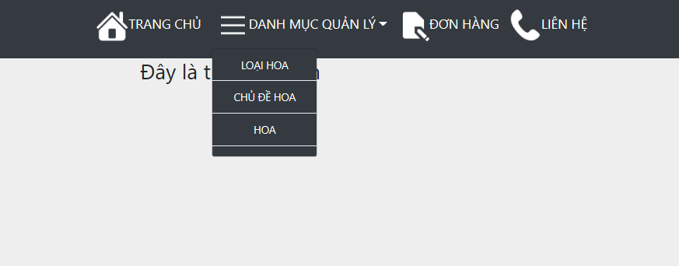

### LOẠI HOA: có chức năng Search để tìm loại hoa, Xóa , Cập nhật

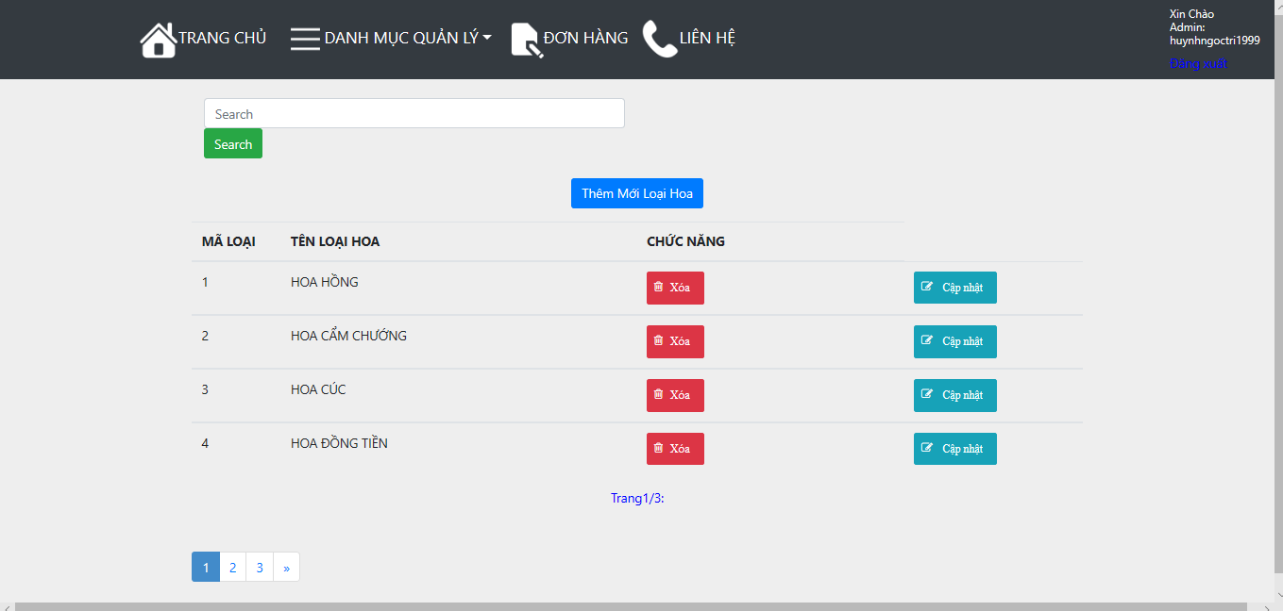

### HOA: có chức năng Search để tìm loại hoa, Xóa , Cập nhật.

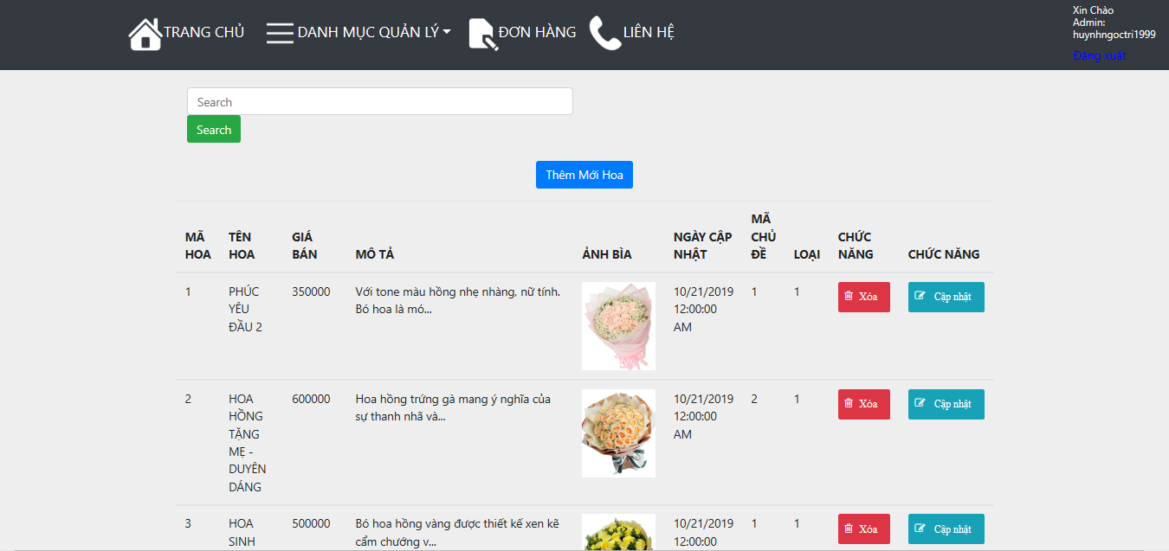

### CHỦ ĐỀ: có chức năng Search để tìm loại hoa, Xóa , Cập nhật.

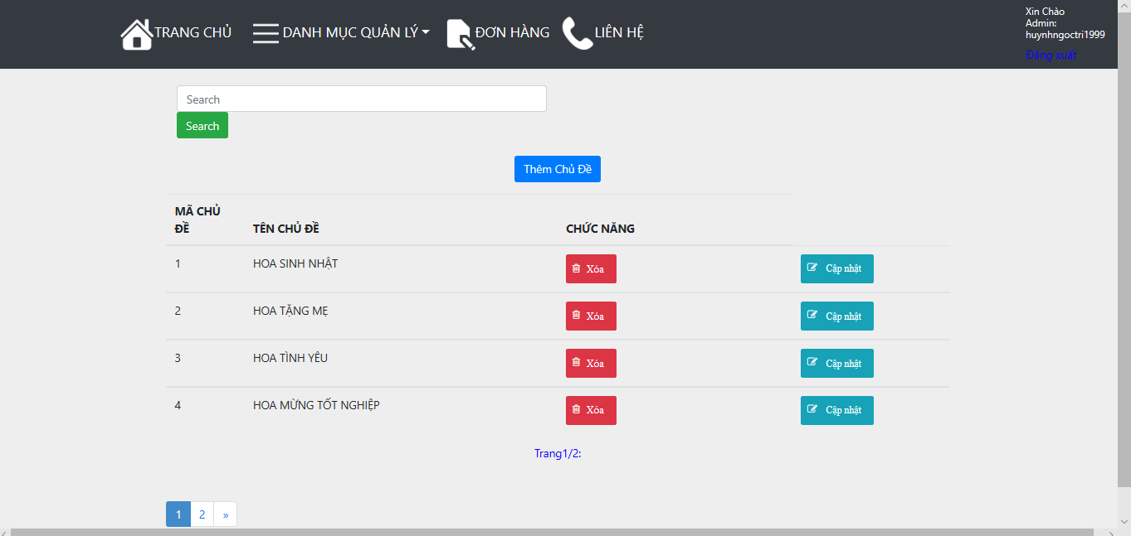

## XEM ĐƠN HÀNG: Có các chức năng tìm đơn hàng theo ngày, Xem chi tiết đơn hàng.

